Osselait / Ossatueur / Kangouros / Kangourex

Lore de la lignée

Inspiration :

Avec Tauros et Écrémeuh, voici une autre lignée qui exauce une ancienne théorie des Pokéfans. En effet, Kangourex devient l’évolution finale d’Ossatueur et offre un intérêt à ce Pokémon bloqué dans le tier le plus faible dans les jeux officiels.
Cependant, seules les femelles peuvent atteindre ce stade final. Il fallait donc créer un Pokémon mâle de puissance équivalente : Kangouros qui utilise un gros os en guise de massue et assène des coups fracassants.

La mort d’un Pokémon de cette lignée donnera un Ossatueur tropical, qui lui n’a pas d’évolution. Il est donc possible d’en avoir dès le niveau 5 (niveau minimum de réincarnation) si un Osselait meurt et se réincarne peu après sa naissance. Un Osselait peut aussi acquérir cette forme spectrale s’il atteint son niveau d’évolution dans un lieu maudit et sombre (intérieur ou extérieur de nuit). Cela serait dû à une malédiction qui pèse sur le crâne porté provenant d’un défunt de sa fratrie.

L’espèce n’est fertile qu’à partir de l’évolution en Ossatueur (non spectral), ce qui en fait une espèce rare et vulnérable à la chasse du fait de sa lenteur de reproduction. On peut aussi comprendre pourquoi les Kangourex sont très protecteurs envers leur progéniture.

Notons enfin que le poids de Kangourex est revu à la hausse : une créature corpulente de 2 mètres de haut peut difficilement peser moins de 100 kg.

Étymologie :

L’étymologie d’Osselait vient de « osselet » et « lait »
L’étymologie d’Ossatueur vient de « osselet » et « tueur »
L’étymologie de Kangouros vient de « kangourou » et « os »
L’étymologie de Kangourex vient de « kangourou » et « rex » (roi en Latin).

Habitat :

Au niveau de la répartition de la lignée, on la trouve plutôt dans les déserts et les zones jonchés d’ossements tels que dans les grottes du sud de l’Ibéria, le désert d’Huath, la Tour d’Yveltal et les flancs sud des Monts Odiniques. La forme spectrale se trouve naturellement dans ces deux dernières zones sinistres du nord de Keltios, même si elle est paradoxalement appelée « forme tropicale » (du fait ce que Pokémon a été vu en premier dans l’Archipel Sélestia et que les marins qui y ont voyagé rapportent beaucoup de légendes sur eux). Quant à Kangouros et Kangourex, ils ne se trouvent que dans des lieux reculés du désert d’Huath et souvent en tant que Pokémon barons, car ce stade d’évolution n’est atteint qu’à haut niveau.

Type :

Les types de cette lignée ont été sujets à une convergence afin de faire le lien entre chaque espèce : Osselait et Ossatueur gagnent le type Normal en seconde position, tandis que Kangourex voit le type Sol apparaitre à cet emplacement, mais sa Méga-Évolution reste de type Normal pur afin de ne pas rajouter du powercreep à un Pokémon déjà Uber. Kangouros, lui, devient de type Sol / Combat. Cela montre que la femelle priorise de plus en plus le type Normal, tandis que le mâle renfonce son côté force brute lié à la terre. Ne pas oublier que l’ordre des types a son importance, car c’est le second qui sera remplacé lorsque le Pokémon devient de type Lumière ou Obscur.

Stratégiquement, l’ajout du type Normal à Osselait et Ossatueur leur octroie deux avantages : une immunité au type Spectre (en échange d’une faiblesse Combat) et un STAB sur les nombreuses capacités de ce type qu’ils apprennent naturellement. Du côté de Kangourex (non Méga), ça lui permet d’asséner des Séismes (ou des Osmerangs) assez puissants et de gérer deux de ses contres naturels dans le gameplay vanilla : les types Acier et Roche. Il faudra néanmoins faire attention aux faiblesses communes au type Sol à savoir : Plante, Eau et Glace, des types souvent utilisés offensivement.
Kangouros, lui, hérite du double type unique Sol / Combat. Cette combinaison est fragile défensivement (6 faiblesses pour 3 résistances, 1 double résistance et 1 immunité), mais dangereuse d’un point de vue offensif (ce sont les deux seuls types à frapper efficacement sur 5 types défensifs).

Du côté de la forme tropicale d’Ossatueur, on a un résultat très hétérogène défensivement mais plutôt avantageux : 10 types résistés (dont 2 immunités et 1 résistance critique) contre 6 faiblesses simples. Niveau offensif, Spectre et Feu donne un très bon coverage.

Stats :

Sa forme primitive est très lente avec des stats faibles partout, sauf sur sa Défense qui est assez élevée. En évoluant en Ossatueur (ou en se réincarnant en sa version spectrale), son Attaque et sa Défense Spéciale grimpent dans la moyenne, tandis que sa Défense et sa Vitesse augmentent sensiblement. Malgré cela, ses PV et sa Vitesse restent bas, ce qui fragilise son bulk et le rend vulnérable aux ripostes.

L’évolution en Kangourex entraine une baisse de Défense, mais une augmentation significative des PV et de la Vitesse, tandis que son Attaque devient assez bonne. Cela la rend assez versatile, même si un rôle offensif sera privilégié.
Kangouros, lui, voit ses PV et son Attaque augmenter de manière significative. Ses talents Impudence et Acharné l’aideront à devenir un terrifiant wallbreaker physique, mais il reste un Pokémon lent (sans l’être assez pour qu’une Distorsion puisse contrebalancer cela). De ce fait, il devra souvent encaisser une attaque avant de pouvoir asséner son terrible coup de massue... Néanmoins, son staying power (105/100/80 sur les stats défensives) devrait lui permettre de tenir un coup ou deux en dépit de ses nombreuses vulnérabilités élémentaires.

Un mot sur la Masse Os : cet objet double l’Attaque d’Osselait et d’Ossatueur. Parfait pour un rôle de wallbreaker, l’espèce reste néanmoins vulnérable aux Revenge Killers à cause de sa Vitesse (au moins de jouer Distorsion et de minimiser les IVs sur cette stat) et à l’altération de son objet tenu (Sabotage, Tour de Magie…). L’Évoluroc pour l’Ossatueur de base (+ 50% sur les deux stats défensives) pourrait se discuter, mais le Pokémon n’a pas un bulk suffisant pour être joué dans des stratégies de stall.
Chez Kangouros, le boost de la Masse Os est de 50%. Autrement dit, un Bandeau Choix sans ses inconvénients. Ça lui permet d’avoir une très légère augmentation de son Attaque comparé au stade Ossatueur (à savoir un monstre offensif qui frappe aussi fort qu’un Charkos ou un Méga-Carchacrok), tout en profitant d’un bulk significativement meilleur comparé à sa pré-évolution (même si ce n’est pas exceptionnel).
Kangourex, elle, ne profite pas de ce boost ; ceci afin de ne pas trop amplifier le powercreep engendré par l’ajout du type Sol et l’héritage des capacités apprises lorsqu’elle n’était encore qu’un Osselait ou un Ossatueur. Sa force réside dans sa Méga-Évolution : aussi (sur)puissante qu’un Légendaire, sa capacité à frapper deux fois avec Amour Filial et à doubler les dégâts de Frappe Atlas brisera de nombreuses ténacités adversaires, notamment celles par amitié.

Movepool :

Osselait nait avec Coud’Boue et Rugissement, puis Mimi-Queue et Faux-Chage. Il apprend assez vite Massd’Os (qui n’est pas dexité à Keltios), ce qui constituera son meilleur atout offensif s’il tient l’objet éponyme, avant que Charge Os et Osmerang ne soient appris un peu plus tard. Il ne faut pas négliger ses attaques de type Normal qui profitent du STAB : Frénésie puis Coup d’Boule ; et à haut niveau, Vengeance, Mania et Damoclès. Il apprend aussi Dégommage et Morsure à un niveau relativement modeste, le type Ténèbres étant sa première affinité secondaire (les types Combat et Roche viendront en second avec sa première évolution).
S’il évolue (ou se réincarne) en Ossatueur tropical, c’est toute une arborescence de capacités Feu et Spectre qui se dévoilera (Danse Flammes, Feu Follet, Boutefeu, Os Ombre, Châtiment…), tandis que les types Normal, Combat, Sol et Ténèbres sont relégués en affinités secondaires.
En évoluant en Kangourex ou Kangouros, ces Pokémons débloquent un movepool commun. Certaines de ces capacités se révèleront grâce à un Maitre des Capacités : Coup Double, Bluff, Frappe Atlas, Uppercut, Attrition, Coup Bas, Ténacité et Mâchouille. À haut niveau seront appris Contre, Dernier Recours, Damoclès et Séisme. Celles de type Combat profiteront particulièrement à Kangouros, tandis que Kangourex saura exploiter au mieux de celles de type Normal.
Du côté des capacités enseignables, on trouve celles de type Ténèbres, Roche et Combat à partir du stade Ossatueur. Danse Lames reste l’atout majeur et sublimera le potentiel wallbreaker de toute la lignée, mais il ne faut pas négliger Piège de Roc pour gêner les adversaires et bien entendu Séisme, une alternative plus précise qu’Osmerang. Idem pour Vampi-Poing qui augmentera grandement la capacité à stall de Kangouros.

Il faut noter que comme Kangourex est une évolution finale de la lignée Osselait, elle hérite de toutes les attaques innées ou acquises des stades évolutifs précédents tels qu’Osmerang ou Danse-Lames. En contrepartie, les attaques illogiques (comme Toxik, Aéropique, Surf ou les poings élémentaires) ne lui sont plus accessibles.

Du côté du Ossatueur spectral, il peut apprendre Esprit Frappeur, de quoi infliger de gros dégâts physiques. Zénith peut permettre de renforcer sa puissance offensive de Feu. On oubliera par contre les capacités spéciales tel que Ball’Ombre ou Lance-Flammes, peu exploitables du fait de sa faible stat d’Attaque Spéciale.

Caractéristiques de la lignée :

Courbe d’expérience : Assez lent (1 100 000 XP au niveau 100)
Groupe de reproduction : Mammifère (Mort-Vivant pour Ossatueur tropical)
Sexe-ratio : 50% mâle, 50% femelle pour Osselait et Ossatueur ; 100% mâle pour Kangouros, 100% femelle pour Kangourex
Douleur de l’évolution : élevée (douloureuse)
Fertilité de l’espèce : Dès l’évolution en Ossatueur non spectre, soit à partir du niveau 28
Temps d’éclosion : Plutôt lent (25 cycles, soit 6 400 pas)
Réincarnation possible après la mort : Ossatueur tropical

Osselait

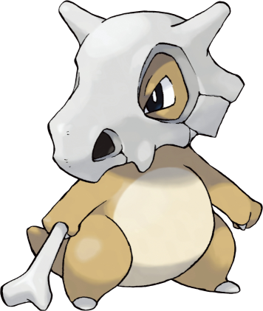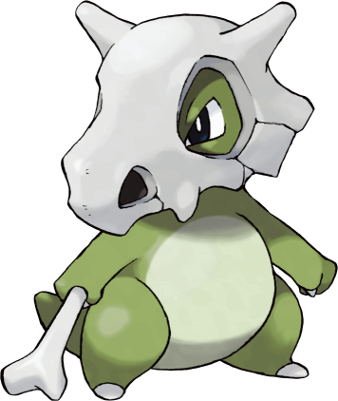

Stats et capacités :

Nom : Osselait
Espèce : Pokémon Solitaire
Évolue en Ossatueur tropical à partir du niveau 28 dans un lieu maudit et sombre
Évolue en Ossatueur (forme de base) à partir du niveau 28 dans toutes les autres localités

Description : La maman d’Osselait lui manque terriblement et il ne la reverra jamais. La lune le fait pleurer, car elle lui rappelle sa mère. Les taches sur le crâne que porte ce Pokémon sont les marques de ses larmes.
Taille : 0,4 m (1’04")
Masse : 6,5 kg (14,3 lbs)
Taux de capture : 190
Expérience de base : 64
Objet tenu à l’état sauvage : Masse Os (25%)
Matière première récupérée par la chasse : Cuir (×0,5)
Apparence : Bipède avec une queue
Couleur : Brun
Rareté : Peu commun
Tier : Poorly Used – LC
----------

Type : Sol / Normal
Types secondaires : Ténèbres
Immunités : Spectre
Résiste : Poison, Roche
Craint : Eau, Plante, Glace, Combat
----------

Base stats :
PV : 50
Attaque : 50
Défense : 95
Attaque Spéciale : 40
Défense Spéciale : 50
Vitesse : 35
----------
Total : 320

EV : +1 Déf

Talents :
• Tête de Roc : Le Pokémon peut utiliser des capacités occasionnant un contrecoup sans perdre de PV.
• Paratonnerre : Le Pokémon détourne sur lui les capacités de type Électrik et les neutralise, tout en montant son Attaque Spéciale.
• Armurbaston (caché) : Le Pokémon est protégé des coups critiques par une solide carapace.

Dimorphisme sexuel :
Aucun

Ossatueur (forme de base)

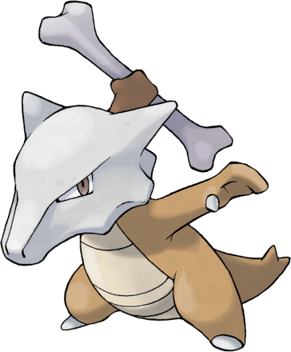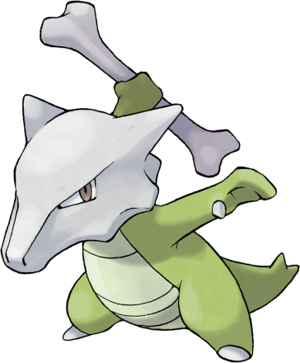

Stats et capacités :

Nom : Ossatueur (forme de base)
Espèce : Pokémon Gard’Os
Évolution d’Osselait hors d’un lieu maudit et sombre à partir du niveau 28
Évolue en Kangouros à partir du niveau 48 si mâle
Évolue en Kangourex à partir du niveau 48 si femelle

Description : Ossatueur est la forme évoluée d’Osselait. Il a surmonté le chagrin causé par la perte de sa maman et s’est endurci. Le tempérament décidé et entier de ce Pokémon le rend très difficile à amadouer.
Taille : 1,0 m (3’03")
Masse : 45,0 kg (99,2 lbs)
Taux de capture : 90
Expérience de base : 124
Objet tenu à l’état sauvage : Masse Os (25%)
Matière première récupérée par la chasse : Cuir (×1)
Apparence : Bipède avec une queue
Couleur : Brun
Rareté : Rare
Tier : Poorly Used - NFE
----------

Type : Sol / Normal
Types secondaires : Combat, Roche, Ténèbres
Immunités : Spectre
Résiste : Poison, Roche
Craint : Eau, Plante, Glace, Combat
----------

Base stats :
PV : 60 (+10)
Attaque : 80 (+30)
Défense : 100 (+5)
Attaque Spéciale : 50 (+10)
Défense Spéciale : 80 (+30)
Vitesse : 55 (+20)
----------
Total : 425 (+105)

EV : +2 Déf

Talents :
• Tête de Roc : Le Pokémon peut utiliser des capacités occasionnant un contrecoup sans perdre de PV.
• Paratonnerre : Le Pokémon détourne sur lui les capacités de type Électrik et les neutralise, tout en montant son Attaque Spéciale.
• Armurbaston (caché) : Le Pokémon est protégé des coups critiques par une solide carapace.

Dimorphisme sexuel :
Aucun

Ossatueur (forme tropicale)

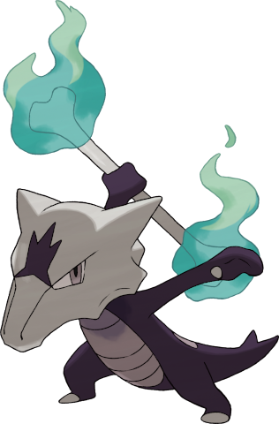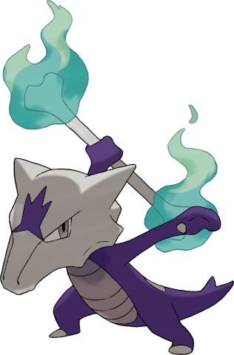

Stats et capacités :

Nom : Ossatueur (forme tropicale)
Espèce : Pokémon Gard’Os
Évolution d’Osselait dans d’un lieu maudit et sombre à partir du niveau 28

Description : Quand il frappe avec son os, des flammes maudites enveloppent sa cible. Rien ne peut éteindre ce feu éternel.
Taille : 1,0 m (3’03")
Masse : 34,0 kg (75,0 lbs)
Taux de capture : 75
Expérience de base : 149
Objet tenu à l’état sauvage : Masse Os (25%)
Matière première récupérée par la chasse : Aucune
Apparence : Bipède avec une queue
Couleur : Violet
Rareté : Rare
Tier : Rarely Used
----------

Type : Feu / Spectre
Types secondaires : Normal, Combat, Sol, Ténèbres
Immunités : Normal, Combat
Résistance critique : Insecte
Résiste : Feu, Plante, Glace, Poison, Psy, Acier, Fée
Craint : Eau, Sol, Roche, Spectre, Ténèbres, Lumière
----------

Base stats :
PV : 60 (+10)
Attaque : 80 (+30)
Défense : 100 (+5)
Attaque Spéciale : 50 (+10)
Défense Spéciale : 80 (+30)
Vitesse : 55 (+20)
----------
Total : 425 (+105)

EV : +2 Déf

Talents :
• Corps Maudit : Quand le Pokémon est touché par une capacité, il inflige parfois Entrave sur celle-ci.
• Paratonnerre : Le Pokémon détourne sur lui les capacités de type Électrik et les neutralise, tout en montant son Attaque Spéciale.
• Tête de Roc (caché) : Le Pokémon peut utiliser des capacités occasionnant un contrecoup sans perdre de PV.

Dimorphisme sexuel :
Aucun

Kangouros

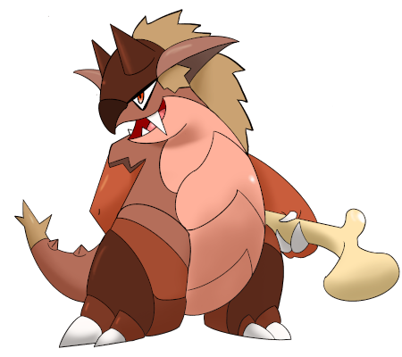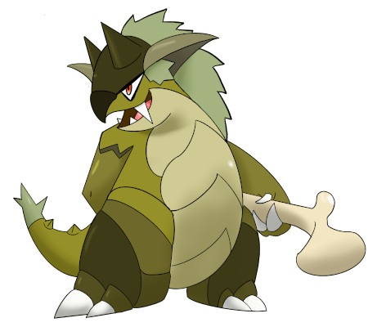

Stats et capacités :

Nom : Kangouros
Espèce : Pokémon Kangoumasse
Évolution d’Ossatueur mâle (forme de base) à partir du niveau 48

Description : Fier de sa force qu’il a acquise grâce au maniement de son os, il est prêt à tout pour défendre sa harde. Plus le combat dure, plus ses coups de masse sont dévastateurs.
Taille : 2,2 m (7’03")
Masse : 247,0 kg (544,6 lbs)
Taux de capture : 45
Expérience de base : 221
Objet tenu à l’état sauvage : Masse Os (50%)
Matière première récupérée par la chasse : Cuir (×2)
Apparence : Bipède avec une queue
Couleur : Brun
Rareté : Très rare
Tier : Rarely Used
----------

Type : Sol / Combat
Types secondaires : Normal, Roche, Ténèbres
Immunités : Électrik
Résistance critique : Roche
Résiste : Poison, Ténèbres, Obscur
Craint : Eau, Plante, Glace, Vol, Psy, Fée
----------

Base stats :
PV : 105 (+45)
Attaque : 110 (+30)
Défense : 100 (+0)
Attaque Spéciale : 50 (+0)
Défense Spéciale : 80 (+0)
Vitesse : 65 (+10)
----------
Total : 510 (+85)

EV : +1 PV, +2 Atk

Talents :
• Acharné : Augmente beaucoup l’Attaque du Pokémon quand ses stats baissent.
• Querelleur : Permet aux capacités de type Normal ou Combat du Pokémon de toucher les Pokémons de type Spectre.
• Impudence (caché) : Quand le Pokémon met un ennemi K.O., sa confiance en lui ne connaît plus de limite et son Attaque augmente.

Dimorphisme sexuel :
La femelle est une espèce distincte (stats, types, et talents divergents) qui possède une poche ventrale pouvant porter un bébé. Cependant, elle n’a pas de cornes sur sa tête et a abandonné l’os qui lui servait de gourdin.

Kangourex

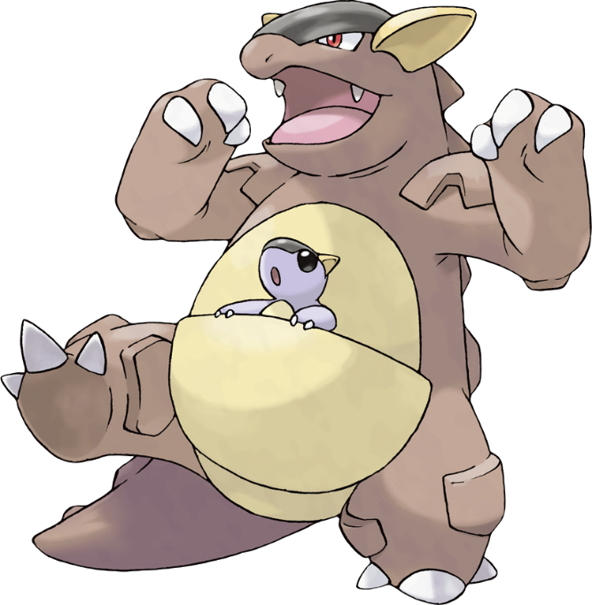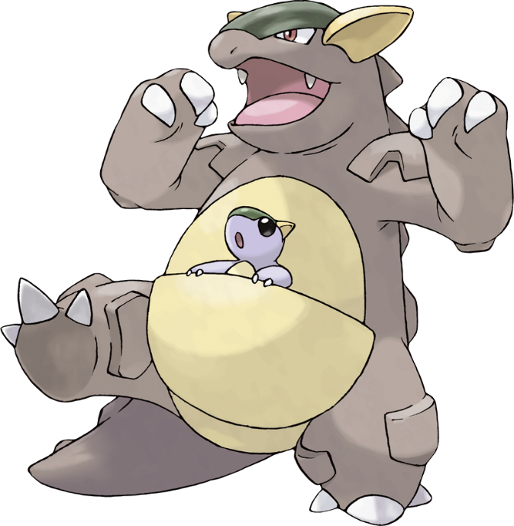

Stats et capacités :

Nom : Kangourex
Espèce : Pokémon Maternel
Évolution d’Ossatueur femelle (forme de base) à partir du niveau 48
Méga-Gemme : Kangourexite (sacrée)

Description : Lorsqu’on rencontre un petit Kangourex qui joue tout seul, il ne faut jamais le déranger ou essayer de l’attraper. Les parents du bébé Pokémon sont sûrement dans le coin et ils risquent d’entrer dans une colère noire.
Taille : 2,2 m (7’03")
Masse : 164,0 kg (361,6 lbs)
Taux de capture : 45
Expérience de base : 221
Objet tenu à l’état sauvage : Masse Os (25%)
Matière première récupérée par la chasse : Cuir (×2)
Apparence : Bipède avec une queue
Couleur : Brun
Rareté : Très rare
Tier : Rarely Used
----------

Type : Normal / Sol
Types secondaires : Combat, Roche, Ténèbres
Immunités : Spectre
Résiste : Poison, Roche
Craint : Eau, Plante, Glace, Combat
----------

Base stats :
PV : 105 (+45)
Attaque : 95 (+15)
Défense : 80 (-20)
Attaque Spéciale : 50 (+0)
Défense Spéciale : 80 (+0)
Vitesse : 90 (+35)
----------
Total : 500 (+75)

EV : +2 PV, +1 Atk

Talents :
• Matinal : Le Pokémon se réveille systématiquement après un tour de sommeil.
• Querelleur : Permet aux capacités de type Normal ou Combat du Pokémon de toucher les Pokémons de type Spectre.
• Attention (caché) : Le Pokémon a un mental à toute épreuve qui empêche les capacités ennemies de lui faire peur.

Dimorphisme sexuel :
Le mâle est une espèce distincte (stats, types, et talents divergents) qui n’a pas de bébé sur son ventre, mais tient un énorme os qui lui sert de massue. Il a aussi des cornes sur sa tête.

Méga-Kangourex

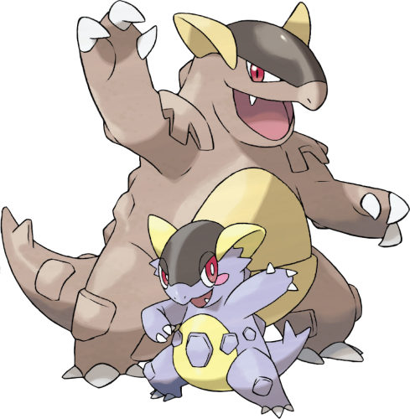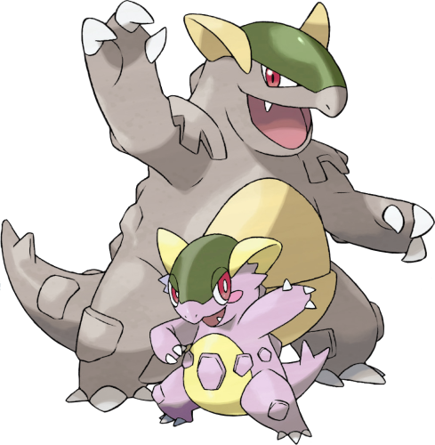

Stats et capacités :

Nom : Méga Kangourex
Espèce : Pokémon Maternel
Méga-Gemme : Kangourexite (Sacrée)

Description : L'énergie de la Méga-Évolution a fait grandir le petit d'un seul coup. Il se coordonne avec sa mère pour agir de concert.
Taille : 2,2 m (7’03")
Masse : 184,0 kg (405,7 lbs)
Taux de capture : 10
Expérience de base : 345
Objet tenu à l’état sauvage : Masse Os (25%)
Matière première récupérée par la chasse : Cuir (×2)
Apparence : Bipède avec une queue
Couleur : Brun
Rareté : Légendaire
Tier : Uber
----------

Type : Normal
Types secondaires : Combat, Sol, Roche, Ténèbres
Immunités : Spectre
Craint : Combat
----------

Base stats :
PV : 105 (+0)
Attaque : 125 (+30)
Défense : 100 (+20)
Attaque Spéciale : 70 (+20)
Défense Spéciale : 100 (+20)
Vitesse : 100 (+10)
----------
Total : 600 (+100)

EV : +2 PV, +2 Atk

Talents :
• Amour Filial : Permet à la mère et à son petit d’attaquer tous les deux en même temps.

Movepool inné (par montée de niveau ou maître des capacités)

❌ : Attaque impossible à apprendre pour ce stade évolutif ou cette forme
💿 : Attaque pas encore innée pour ce stade évolutif, mais qui peut être apprise grâce à un enseignement externe.
Gras : Capacité bénéficiant du STAB au moment où elle est apprise.
Italique : Capacité apprise à un moment où une évolution future est requise pour débloquer un STAB ou une affinité secondaire.
Rouge : Anti-STAB car aucune affinité secondaire sur tous les stades d’évolution. Cette capacité consommera plus d’énergie et aura moins de puissance.
Un niveau d’apprentissage de 0 signifie que le Pokémon l’apprend lors de son évolution. Des attaques qui apparaissent au niveau 1 après une évolution peuvent être débloquées sans CT grâce au Maître des capacités.
Note : Il est possible d’avoir un Ossatueur tropical dès le niveau 5 grâce à la réincarnation. C’est pour cela qu’entre les niveaux 5 et 28, les deux colonnes sont déjà différentiées.

Attaque | Type | Cat. | Puis. | Pré. | Niveau d’apprentissage
 |  |  |  |  | Osselait | Ossatueur |  | Kangouros et Kangourex
Danse Lames |  |  | - | ∞ | ❌ | 0 | 1 | 1
Os Ombre |  |  | 85 | 100 | ❌ | ❌ | 0 | ❌
Crocs Feu |  |  | 65 | 95 | ❌ | ❌ | 1 | ❌
Danse Flammes |  |  | 35 | 85 | ❌ | ❌ | 1 | ❌
Ténacité |  |  | - | ∞ | 💿 | 💿 |  | 0
Uppercut |  |  | 70 | 100 | ❌ | ❌ |  | 1
Attrition |  |  | 70 | 100 | ❌ | ❌ |  | 1
Bluff |  |  | 40 | 100 | ❌ | ❌ |  | 1
Coup Double |  |  | 35 | 90 | ❌ | ❌ |  | 1
Frappe Atlas |  |  | 0 | 100 | ❌ | ❌ |  | 1
Mâchouille |  |  | 80 | 100 | ❌ | ❌ |  | 1
Coup Bas |  |  | 70 | 100 | ❌ | ❌ |  | 1
Colère |  |  | 120 | 100 | ❌ | ❌ |  | 1
Coud’Boue |  |  | 20 | 100 | 1 | 1 |  | 1
Rugissement |  |  | - | 100 | 1 | 1 |  | 1
Mimi-Queue |  |  | - | 100 | 3 | 3 |  | 3
Faux-Chage |  |  | 40 | 100 | 6 | 6 | 6 | 6
Frénésie |  |  | 20 | 100 | 10 | 10 | 10 | 10
Châtiment |  |  | 65 | 100 | ❌ | ❌ | 10 | ❌
Massd’Os |  |  | 65 | 90 | 13 | 13 | 13 | 13
Coup d’Boule |  |  | 70 | 100 | 16 | 16 | 16 | 16
Roue de Feu |  |  | 60 | 100 | ❌ | ❌ | 19 | ❌
Morsure |  |  | 60 | 100 | 20 | 20 | 22 | 20
Dégommage |  |  | 10-130 | 100 | 23 | 23 | 24 | 23
Charge Os |  |  | 25 | 90 | 26 | 26 | 27 | 26
Vengeance |  |  | 70 | 100 | 30 | 31 | 30 | 31
Feu Follet |  |  | - | 80 | ❌ | ❌ | 33 | ❌
Osmerang |  |  | 50 | 90 | 33 | 35 | 36 | 35
Puissance |  |  | - | ∞ | 36 | 39 | 40 | 39
Mania |  |  | 120 | 100 | 40 | 44 | 44 | 44
Effort |  |  | 0 | 100 | 44 | 49 | 49 | 50
Boutefeu |  |  | 120 | 100 | ❌ | ❌ | 54 | ❌
Damoclès |  |  | 120 | 100 | 49 | 54 | 60 | 56
Contre |  |  | 20-200 | 100 | ❌ | ❌ |  | 60
Séisme |  |  | 100 | 100 | ❌ | 💿 |  | 65
Dernier Recours |  |  | 60-140 | 100 | ❌ | ❌ |  | 70

Movepool obscur et lumière

Les capacités en bleu ne font pas parti du movepool inné et ne sont obtenables que par donneur de capacités à partir du moment où le Pokémon a obtenu au moins une fois le type en question et atteint le niveau minimum.

Attaque | Type | Cat. | Puis. | Pré. | Apprise à la place de | Niveau d’apprentissage
 |  |  |  |  |  | Osselait | Ossatueur |  | Kangouros et Kangourex
Assaut Noir |  |  | 40 | 100 | Faux-Chage | 6 | 6 | 6 | 6
Assaut Sacré |  |  | 40 | 100 | Faux-Chage | 6 | 6 | 6 | 6
Morsure Noire |  |  | 70 | 95 | Morsure | 20 | 20 | 22 | 20
Crocs Sacrés |  |  | 70 | 95 | Morsure | 20 | 20 | 22 | 20
Percée Noire |  |  | - | ∞ | Puissance | 36 | 39 | 40 | 39
Bouclier Sacré |  |  | - | ∞ | Puissance | 36 | 39 | 40 | 39
Retour Noir |  |  | 120 | 90 | Damoclès | 49 | 54 | 60 | 56
Bélier de Lumière |  |  | 100 | 95 | Damoclès | 49 | 54 | 60 | 56
Ardeur Noire |  |  | 75 | 100 | (Rien) | ❌ | ❌ | 25 | ❌
Feu Céleste |  |  | 75 | 100 | (Rien) | ❌ | ❌ | 25 | ❌
Bélier Noir |  |  | 75 | 100 | (Rien) | ❌ | ❌ | ❌ | 25
Brisure Sacrée |  |  | 80 | 100 | (Rien) | ❌ | ❌ | ❌ | 25

Movepool acquis (Parchemin technique, donneur des capacités…)

• Les attaques listées ci-dessous ou dans le movepool inné sont toutes légits pour ce Pokémon du fait que la Feuille Copieuse – sorte de CT universelle – permet de transférer n’importe quelle capacité d’un Pokémon qui la connait déjà à un autre.
• Les capacités qui bénéficient du STAB pour au moins une des formes ou un des stades évolutifs sont signalés en gras.
• Si une évolution est requise pour débloquer un STAB ou une affinité secondaire et que l’attaque pouvait déjà être apprise avant l’évolution en question, elles sont signalées en italique.
• Celles qui n’obtiennent aucune affinité secondaire pour tous les stades évolutifs (anti-STAB) sont signalées en rouge.

Attaque | Type | Catégorie | Aptitude
Attaque | Type | Catégorie | Osselait | Ossatueur |  | Kangouros et Kangourex
Façade |  |  | ✔️ | ✔️ |  | ✔️
Frustration |  |  | ✔️ | ✔️ |  | ✔️
Retour |  |  | ✔️ | ✔️ |  | ✔️
Force Cachée |  |  | ✔️ | ✔️ |  | ✔️
Plaquage |  |  | ✔️ | ✔️ |  | ✔️
Puissance Cachée |  |  | ✔️ | ✔️ |  | ✔️
Abri |  |  | ✔️ | ✔️ |  | ✔️
Blabla Dodo |  |  | ✔️ | ✔️ |  | ✔️
Clonage |  |  | ✔️ | ✔️ |  | ✔️
Casse-Brique |  |  | ✔️ | ✔️ |  | ✔️
Ténacité |  |  | ✔️ | ✔️ |  | Inné
Tunnel |  |  | ✔️ | ✔️ |  | ✔️
Piétisol |  |  | ✔️ | ✔️ |  | ✔️
Telluriforce |  |  | ✔️ | ✔️ |  | ✔️
Repos |  |  | ✔️ | ✔️ |  | ✔️
Piège de Roc |  |  | ✔️ | ✔️ |  | ✔️
Tempête de Sable |  |  | ✔️ | ✔️ |  | ✔️
Larcin |  |  | ✔️ | ✔️ |  | ✔️
Attraction |  |  | ✔️ | ✔️ |  | ✔️
Ultimapoing |  |  | ❌ | ✔️ |  | ✔️
Force |  |  | ❌ | ✔️ |  | ✔️
Éclate-Roc |  |  | ❌ | ✔️ |  | ✔️
Exploforce |  |  | ❌ | ✔️ |  | ✔️
Séisme |  |  | ❌ | ✔️ |  | Inné
Trépignement |  |  | ❌ | ✔️ |  | ✔️
Sable Ardent |  |  | ❌ | ✔️ |  | ✔️
Éboulement |  |  | ❌ | ✔️ |  | ✔️
Tomberoche |  |  | ❌ | ✔️ |  | ✔️
Escalade |  |  | ❌ | ✔️ |  | ✔️
Lame de Roc |  |  | ❌ | ✔️ |  | ✔️
Exécu-Son |  |  | ❌ | ✔️ |  | ✔️
Queue de Fer |  |  | ❌ | ✔️ |  | ✔️
Tête de Fer |  |  | ❌ | ✔️ |  | ✔️
Poing Feu |  |  | ❌ | ❌ | ✔️ | ❌
Lance-Flammes |  |  | ❌ | ❌ | ✔️ | ❌
Déflagration |  |  | ❌ | ❌ | ✔️ | ❌
Canicule |  |  | ❌ | ❌ | ✔️ | ❌
Feu Envieux |  |  | ❌ | ❌ | ✔️ | ❌
Zénith |  |  | ❌ | ❌ | ✔️ | ❌
Vampi-Poing |  |  | ❌ | ❌ | ✔️ | ✔️
Abîme |  |  | ❌ | ❌ | ✔️ | ✔️
Griffe Ombre |  |  | ❌ | ❌ | ✔️ | ✔️
Esprit Frappeur |  |  | ❌ | ❌ | ✔️ | ❌
Ball’Ombre |  |  | ❌ | ❌ | ✔️ | ❌
Dépit |  |  | ❌ | ❌ | ✔️ | ❌
Coupe |  |  | ❌ | ❌ |  | ✔️
Giga Impact |  |  | ❌ | ❌ |  | ✔️
Ultralaser |  |  | ❌ | ❌ |  | ✔️
Ronflement |  |  | ❌ | ❌ |  | ✔️
Rune Protect |  |  | ❌ | ❌ |  | ✔️
Rengorgement |  |  | ❌ | ❌ |  | ✔️
Hurlement |  |  | ❌ | ❌ |  | ✔️
Balayage |  |  | ❌ | ❌ |  | ✔️
Marto-Poing |  |  | ❌ | ❌ |  | ✔️

